ΔΙΕΘΝΕΣ ΠΑΝΕΠΙΣΤΗΜΙΟ ΕΛΛΑΔΟΣ
ΣΧΟΛΗ ΜΗΧΑΝΙΚΩΝ
ΤΜΗΜΑ ΜΗΧΑΝΙΚΩΝ
ΠΛΗΡΟΦΟΡΙΚΗΣ, ΥΠΟΛΟΓΙΣΤΩΝ ΚΑΙ ΤΗΛΕΠΙΚΟΙΝΩΝΙΩΝ


ΕΡΓΑΣΙΑ 8^{ου} ΕΞΑΜΗΝΟΥ
Τηλεπικοινωνιακή Πολιτική και Ρυθμιστικό Περιβάλλον

Προσδιορισμός της περιοχής ραδιοκάλυψης ενός ψηφιακού πομπού DRM για όλη την Ελληνική Επικράτεια

ματσιει ρατκιεβιτς 19012

ερμινα τροντζου 19045

Καθηγητης: Δρ. Αναστάσιος Δ. Παπατσώρης

ΣΕΡΡΕΣ 2023

Πίνακας Περιεχομένων

Πίνακας Περιεχομένων ii
Πίνακας Εικόνων iii
Κατάλογος Πινάκων iv
Εισαγωγή / Θεωρητικο Μερος 1
Κεφάλαιο 1 2
1.1 Κριτήρια για το σχεδιασμό της επίγειας ψηφιακής εκπομπής ήχου στη ζώνη MF 2
1.2 Διαδικασία καθορισμού του πεδίου ρααδιοκάλυψης 4
1.2.1 Flat Earth Model 4
1.2.2 Mixed Path Model 4
Πειραματικο / Ερευνητικο Μερος Κεφαλαιο 1 6
1.1 Προσδιορισμός Περιοχής Ραδιοκάλυψης 6
1.1.1 Εφαρμογή-Παράδειγμα καθορισμού σημείου 7
1.1.2 Ολοκληρωμένη Περιοχή Ραδιοκάλυψης 8
1.2 Ανάλυση – Επεξήγηση κώδικα 9
Βιβλιογραφία 10
Παράρτηματα 11

Πίνακας Εικόνων

Εικόνα 1: Εξισώσεις για Flat Earth Approximation 4
Εικόνα 2: Εξισώσεις μεθόδου Millington 5
Εικόνα 3: Πολιτικός χάρτης Ελλάδας 6
Εικόνα 4: Σημείο ραδιοκάλυψης για 0 μοίρες 7
Εικόνα 5 : Αποτέλεσμα κώδικα για 0 μοίρες 7
Εικόνα 6: Σημείο ραδιοκάλυψης για 180 μοίρες 8
Εικόνα 7: Αποτέλεσμα κώδικα για 180 μοίρες 8

Κατάλογος Πινάκων
Πίνακας 1: Εύρος ζώνης για τους συνδυασμούς τρόπων ευρωστίας DRM (kHz) 2
Πίνακας 2: S/N (dB) για την επίτευξη BER 1 x 10-4 για όλους τους τρόπους ευρωστίας DRM 3
Πίνακας 3: Ευαισθησία δέκτη 3
Πίνακας 4: Minimum usable field strength (dB(µV/m)) για την επίτευξη BER 1 x 10-4 για DRM ζώνης MF 3

Εισαγωγή / Θεωρητικο Μερος
Η σημερινή ραγδαία τεχνολογική ανάπτυξη οωθεί και την ανάπτυξη της ραδιοτηλεοπτικής εκπομπής. Έτσι, στις περισσότερες ανεπτυγμένες χώρες φανερή είναι η επιλογή της μετάδοσης περιεχομένου ήχου και εικόνας σε ψηφιακή μορφή. Η απόφαση αυτή οφελεί όχι μόνο τους δέκτες αλλά και τους ραδιοτηλεοπτικούς φορείς. Οι κυριοέτερες βελτιώσεις [1] είναι η ικανοποιητική πρόοδος της εικόνας και του ήχου που μεταδίδονται καθώς και η αύξηση της χωρητικότητας των δικτύων που επιτρέπουν την ταυτόχρονη μετάδοση πολλαπλών καναλιών.
Ο τρόπος με τον οποίο διαδίδεται το ψηφιακό ραδιοφωνικό σήμα στην ατμόσφαιρα ορίζεται ως Radiowave Propagation. Η συγκεκριμένη εργασία αναφέρεται σε μια από τις μεθόδους διάδοσης και συγκεκριμένα στην διάδοση κύματος εδάφους (ground wave) καθώς μελετάει την διάδοση χαμηλής συχνότητας μέχρι τα 30MHz που ακολουθεί την κυρτότητα της επιφάνειας της Γης.
Ο οργανισμός που συντονίζει και καθορίζει παγκόσμια τις προδιαγραφές και απαιτήσεις που πρέπει να ακολουθήσει ενα τηλεπικοινωνιακό δίκτυο είναι ο International Telecommunication Union (ITU). Αυτός δηλαδή έχει ορίσει και κατηγοριοποιήσει τις ζώνες συχνοτήτων [2]. Τα ραδιοκύματα περιγράφονται ως χαμηλής συχνότητας σήματα και κατηγοριοποιούνται στην Middle Frequency Band (MF) ή αλλιώς AM band καθώς αυτή η ζώνη καλύπτει τις ραδιοτηλεοπτικές εκπομπές ΑΜ, τις επικοινωνίες από ακτή σε θάλασσα, τα σήματα έκτακτης ανάγκης κ.λπ.
Για την ψηφιακή ραδιοφωνική εκπομπή οι φορείς χρησιμοποιούν το πρότυπο Digital Radio Mondiale (DRM). Το συγκεκριμένο, και ακόμη πιο συγκεκριμένα το DRM30 μοντέλο σχεδιάστηκε απο τον οργανισμό ETSI ο οποίος βασίστηκε και ακολούθησε τις συστάσεις της ITU. Αυτός παρέχει υψηλής ποιότητας υπηρεσίες ήχου και φωνής στην ζώνη MF και χρησιμοποιείται ραγδαία καθώς προσφέρει την ταυτόχρονη ψηφιακή εκπομπή με την αναλογική, την αυξημένη ποιότητα ήχου και την παροχή εξελιγμένων τεχνολογιών [3].
Στόχος της εργασίας είναι η κατανόηση του συνδιασμού των παραπάνω πληροφοριών και η χρήση τους στην κατασκευή ενός τέτοιου δικτύου. Πιο αναλυτικά, θα γίνει η ανάλυση των σταδίων από την τοποθέτηση ενός σταθμού εκπομπής στην Λάρισσα στον προσδιορισμό του πεδίου της ραδιοκάλυψης του στην υπόλοιπη Ελλάδα λαμβάνοντας υπόψιν παραμέτρους όπως το είδος εδάφους, την πόλωση και ισχύη της κεραίας καθώς και τις συστάσεις της ITU.

Κεφάλαιο 1

Κριτήρια για το σχεδιασμό της επίγειας ψηφιακής εκπομπής ήχου στη ζώνη MF

Το πρότυπο DRM αποτελεί 4 μεθόδους (robustness modes) για να πετύχει την ορθογωνική διαίρεση της συχνότητας. Η εργασία αυτή αναφέρεται στην μέθοδο Α2 όπου το Α επισημαίνει τις συνθήκες για ενα ground wave στην MF ζώνη και το 2 υποδεικνύει οτι το φάσμα του σήματος είναι στα 9kHz (Πίνακας 1).
Εξίσου σημαντικό κριτήριο σχεδίασης για την εκπομπή είναι το σχήμα διαμόρφωσης του DRM. Υπάρχουν 2 επιλογές, η διαμόρφωση 16QAM ή 64QAM. Αυτές, με τα αντίστοιχα επίπεδα προστασίας τους (2 για την 16QAM ή 4 για την 64QAM) καθορίζουν στον διαμορφωτή τον ρυθμό κωδικοποίησης. Στην εργασία θα χρησιμοποιηθεί δέκτης που λειτουργεί με 64QAM για επίπεδο προστασίας 3. Αυτό σημαίνει οτι οι μέσος ρυθμός κωδικοποίησης θα είναι 0.78.
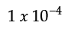
Όπως αναφέρθηκε προηγουμένος, το πρότυπο DRM προσφέρει μια αξιόπιστη εκπομπή ήχου και εικόνας. Ωστόσω, για να υλοποιηθεί πλήρως η μέγιστη ποιότητα θα πρέπει να επιτευχθεί BER = . Η ITU στο ITU-R BS.1615-2 [4] συστήνει για τις παραπάνω παραμέτρους το κατάλληλο S/N (Πίνακας 2) στο οποίο αν του προστεθεί η τιμή 24.5dB (Πίνακας 3) τότε γνωστή θα γίνει η σημαντική παράμετρος minimum usable field strength (dB(µV/m)) ώστε να επιτευχθεί το επιθυμητό BER. Αυτή η τιμή δίνεται στον Πίνακα 4 της σύστασης και συγκεκριμένα είναι η 43.2 dB(µV/m) (Πίνακας 4).

Πίνακας 1: Εύρος ζώνης για τους συνδυασμούς τρόπων ευρωστίας DRM (kHz)
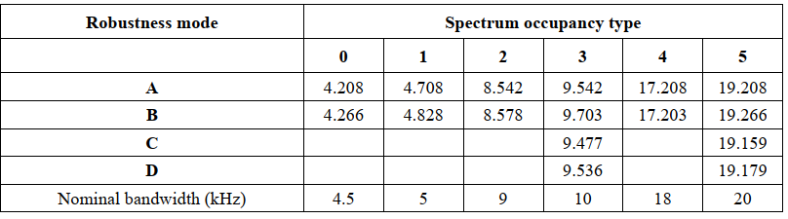

Πίνακας 2: S/N (dB) για την επίτευξη BER 1 x 10-4 για όλους τους τρόπους ευρωστίας DRM
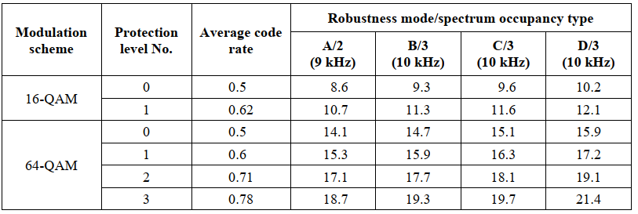
Πίνακας 3: Ευαισθησία δέκτη
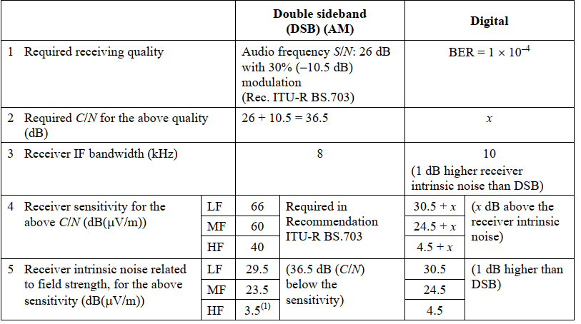
Πίνακας 4: Minimum usable field strength (dB(µV/m)) για την επίτευξη BER 1 x 10-4 για DRM ζώνης MF
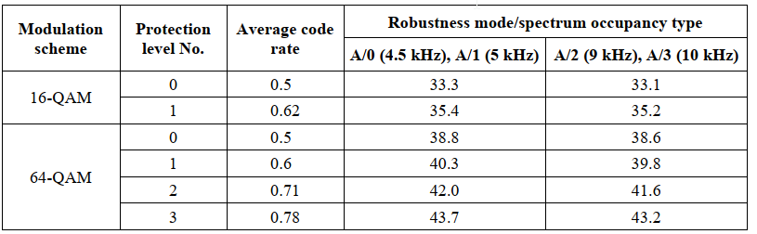

Διαδικασία καθορισμού του πεδίου ρααδιοκάλυψης
Με τα κριτίρια σχεδιασμού πλέον γνωστά μπορεί να καθοριστεί το πεδίο ραδιοκάλυψης. Πριν αναλυθεί η διαδικασία για το σενάριο που πραγματεύει αυτή η εργασία, θα πρέπει να αναφερθούν οι μέθοδοι υπολογισμού της ισχύης πεδίου E κάθε απόστασης d.
Τα μοντέλα διάδοσης ενός ground wave είναι 2 και συγκεκριμένα το λεγόμενο Flat Earth Model και το Mixed Path Model [5].

Flat Earth Model
Αυτό το μοντέλο μελετάει τις περιπτώσεις όπου οι κεραίες δέκτη και πομπού έχουν οπτική επαφή. Όσο δηλαδή οι κεραίες απέχουν πολύ λίγο μεταξύ τους, ισχύουν οι παρακάτω εξισώσεις :
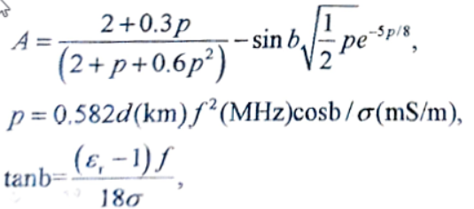
Εικόνα 1: Εξισώσεις για Flat Earth Approximation

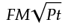
Όταν όμως πάυουν οι κεραίες να έχουν οπτική επαφή και πλέον έχουν απόσταση μεγαλύτερη του dmax, τότε ένας ακόμη παράγοντας επηρεάζει το σήμα και αυτός είναι η κυρτότητα της Γής. Σε αυτήν την περίπτωση ισχύει η προσέγγιση του Norton η οποία περιλαμβάνει πολλαπλούς περίπλοκους υπολογισμούς. Η βασική ιδέα είναι ότι αφού βρεθέι η ισχύης του πεδίου για μια συγκεκριμένη συχνότητα και απόσταση σύμφωνα με τους χάρτες της ITU στην σύσταση P.368-10[6], θα πρέπει να της προστεθεί ένας συντελεστής δίορθωσης. Πιο συγκεκριμένα, η πραγματική ισχύης πεδίου E dB(µV/m) θα προκύψει από Εχάρτη dB(µV/m) + CF όπου CF = 20log(Ε1/300) και Ε1 = mV/m.

Mixed Path Model
Το συγκεκριμένο μοντέλο καλύπτει τις περιπτώσεις όπου αλλάζει το είδος του εδάφους ανάμεσα στον πομπό και δέκτη. Όπως αναφέρθηκε παραπάνω, το είδος του εδάφους είναι ένας σημαντικός παράγοντας για την ισχύη του σήματος. Έτσι, η μέθοδος υπολογισμού της ισχύη πεδίου θα πρέπει να προσαρμοστεί ανάλογα. Αυτό το καλύπτει η μέθοδος του Millington με τον εξής τρόπο : 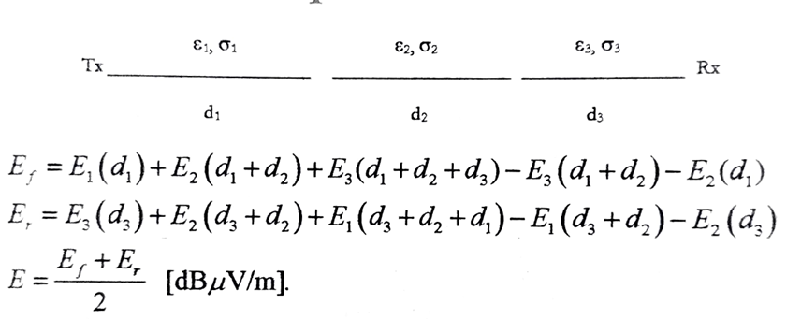
Εικόνα 2: Εξισώσεις μεθόδου Millington

Πειραματικο / Ερευνητικο Μερος
Κεφαλαιο 1

Προσδιορισμός Περιοχής Ραδιοκάλυψης

Στόχος της εργασίας είναι να προσδιοριστεί η σφαιρική ραδιοκάλυψη (κάθε 5 μοίρες) ενός ψηφιακού πομπού DRM στην περιοχή Λάρισσα λαμβάνοντας υπόψιν όλες τις παραμέτρους που αναλύθηκαν. Οι προδιαγραφές της έρευνας είναι οι εξής :
- Εύρος ζώνης πομπού 9kHz
- Ισχύς κεραίας SVM 10kW
- Ηλεκτρικές παράμετροι εδάφους σ=3m/s και ε=22
- Ηλεκτρικές παράμετροι για πελάγη σ=5m/s και ε=70
- Κύμα εδάφους
- Robustness mode A2
- 64QAM με protection level 3
- Minimum usable field strength 43.2 dB(µV/m)
Αρχικά επιλέχτηκε ένας πολιτικός χάρτης με κλίμακα [7] ώστε να σχεδιαστούν γραμμές για κάθε 5 μοίρες. Αυτό έγινε ώστε να εντοπιστεί εύκολα η κάθε απόσταση μέχρι την οποία θα εκπέμπει το σήμα.
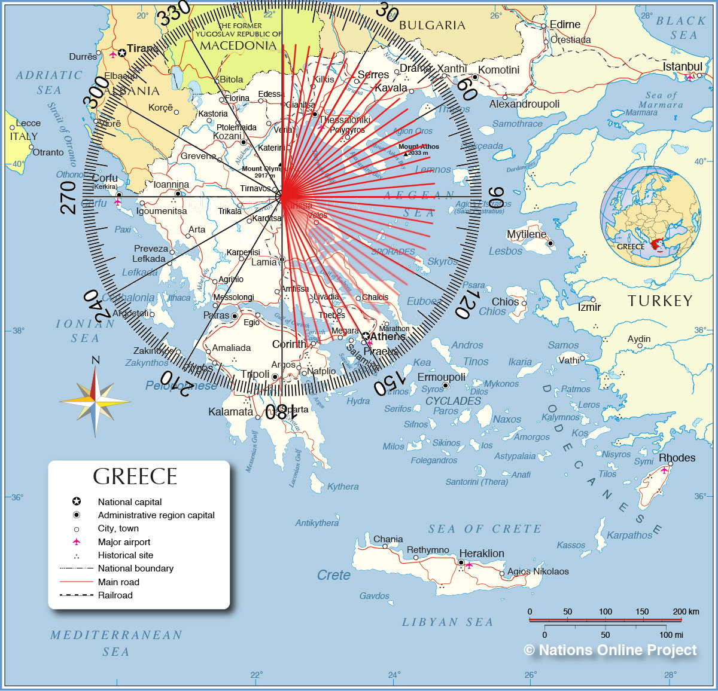
Εικόνα 3: Πολιτικός χάρτης Ελλάδας
Για τον υπολογισμό της ισχύς πεδίου χρησιμοποιήθηκε ο κώδικας της σύστασης ITU-R P.368. Η ανάλυση του κώδικα γίνεται στο υποκεφάλαιο 1.2. Με λίγα λόγια όμως, οι μεταβλητές εισόδου που θα ορίζοντε κάθε φορά είναι η απόσταση d(km) και οι ηλεκτρικές παράμετροι ανάλογα με το είδος εδάφου. Για κάθε απόσταση κάθε γραμμής θα πρέπει το επιστρεφόμενο από τον κώδικα E να είναι μεγαλύτερο από το minimum usable field strength που ορίστικε στο προηγούμενο κεφάλαιο το οποίο είναι 43.2 dB(µV/m).
Στις περιπτώσεις όπου το έδαφος είναι ίδιου είδους τότε ως τελική τιμή Ε της ευθείας θα είναι η τιμή που επιστρέφει το πρόγραμμα. Όταν όμως υπάρχουν εναλλαγές εδάφους τότε θα ακολουθείται η διαδικασία που περιγράφει η Εικόνα 2.

Εφαρμογή-Παράδειγμα καθορισμού σημείου

Για την γραμμή που αντιπροσωπεύει τις 0 μοίρες δεν υπάρχει εναλλαγή στο είδος του εδάφους. Άρα χρησιμοποιόντας τον κώδικα, τα χιλιόμετρα μέχρι τα οποία φτάνει το σήμα θα είναι στα 123.282470703125 km.
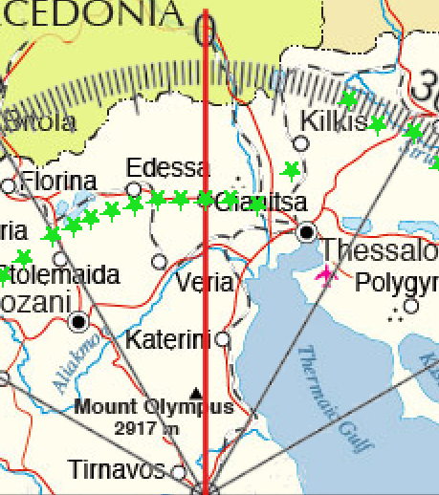
Εικόνα 4: Σημείο ραδιοκάλυψης για 0 μοίρες

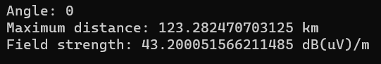
Εικόνα 5 : Αποτέλεσμα κώδικα για 0 μοίρες
Για την γραμμή που αντιπροσωπεύει τις 180 μοίρες υπάρχουν 3 εναλλαγές εδάφους. Κανονικά ο καθορισμός του σημείου εκπομπής θα γινόταν με την μέθοδο του Millington (Εικόνα 2). Όμως για την αποφυγή των πολλαπλών δοκιμών και πράξεων αναπτύχθηκε και χρησιμοποιήθηκε ο κώδικας ο οποίος επέστρεψε το αποτέλεσμα 123.282470703125 km.

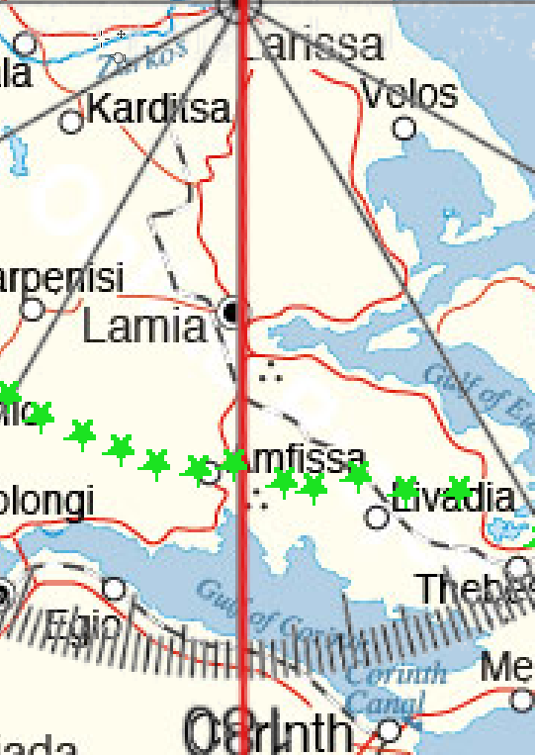
Εικόνα 6: Σημείο ραδιοκάλυψης για 180 μοίρες

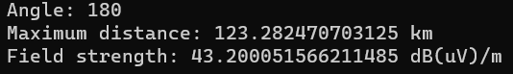
Εικόνα 7: Αποτέλεσμα κώδικα για 180 μοίρες

Ολοκληρωμένη Περιοχή Ραδιοκάλυψης

Με τις διαδικασίες που περιγράφτηκαν παραπάνω μπορεί πλέον να οριστεί και να φανεί η περιοχή ραδιοκάλυψης του ψηφιακού πομπού DRM στην Λάρισα:

Αφου φτιαξεις το περιγραμμα, βαλτο εικονα εδω. Βγαλε ομως το μοιρογνωμονιο και οτι αλλο υπαρχει ωστε να φαινεται μονο ο χαρτης και το περιγραμμα 😊

Ανάλυση – Επεξήγηση κώδικα

Βιβλιογραφία
[1] Benefits of digital broadcasting, 2014, PLUM, διαθέσιμο από:
https://www.gsma.com/spectrum/wp-content/uploads/2014/02/Benefits-of-Digital-Broadcasting.-Plum-Consulting.-Jan-2014.pdf

[2] An Overview of Frequency Bands and Their Applications, Cadence PCB solutions διαθέσιμο από:
https://resources.pcb.cadence.com/blog/2022-an-overview-of-frequency-bands-and-their-applications

[3] Introduction, DIGITAL radio mondiale , διαθέσιμο από:
https://www.drm.org/what-is-drm-digital-radio/summary/

[7] Political Map of Greece, nationsonline, διαθέσιμο από:
https://www.nationsonline.org/oneworld/map/greece-political-map.htm

Αναφορά σε δημοσίευση σε επιστημονικό περιοδικό:
[2] J. van der Geer, J.A.J. Hanraads, R.A. Lupton, The art of writing a scientific article, J. Sci. Commun. 163 (2000) 51–59.

Αναφορά σε βιβλίο:
[3] W. Strunk Jr., E.B. White, The Elements of Style, third ed., Macmillan, New York, 1979.

Αναφορά σε κεφάλαιο βιβλίου:
[4] G.R. Mettam, L.B. Adams, How to prepare an electronic version of your article, in: B.S. Jones, R.Z. Smith (Eds.), Introduction to the Electronic Age, E-Publishing Inc., New York, 1999, pp. 281–304.

Παράρτηματα
[4] Σύσταση της ITU BS.1615 : "Planning parameters" for digital sound broadcasting at frequencies below 30 MHz , διαθέσιμο από:
https://www.itu.int/rec/R-REC-BS.1615-2-202012-I/en

[5] Διαφάνειες του πανεπιστημιακού μαθήματος Communications Policy & Regulatory Environment

[6] Σύσταση της ITU P.368 : Ground-wave propagation prediction method for frequencies between 10 kHz and 30 MHz, διαθέσιμο από:
https://www.itu.int/rec/R-REC-P.368-10-202208-I/en

